ГОРОДСКОЙ ОТДЕЛ ОБРАЗОВАНИЯ ПРИ АДМИНИСТРАЦИИ

ГОРОДА ВЫШНИЙ ВОЛОЧЁК

МУНИЦИПАЛЬНОЕ БЮДЖЕТНОЕ УЧРЕЖДЕНИЕ

ДОПОЛНИТЕЛЬНОГО ОБРАЗОВАНИЯ

"ДОМ ДЕТСКОГО ТВОРЧЕСТВА"

Тема:

**«Здоровьесберегающие технологии и основополагающие принципы их применения на занятиях бисерного рукоделия в образовательном процессе в рамках реализации ФГОС»**

Выполнила:

Малькова Нина Еремеевна,

педагог дополнительного

образования

г.Вышний Волочёк

2020г.

**Введение**

*"Забота и здоровье ребёнка - это не просто комплекс санитарно гигиенических норм и правил... и не свод требований к режиму, питанию, труду, отдыху.*

*Это, прежде всего, забота о гармоничной полноте всех физических и духовных сил,*

*и венцом этой гармонии является радость творчества".*

*В.А. Сухомлинский*

В концепции дополнительного образования предусмотрено не только сохранение здоровья детей, но и активное формирование здорового образа жизни. Проблемы сохранения здоровья детей и подростков стала наиболее актуальны в настоящее время.

Здоровье – бесценное достояние не только каждого человека, но и всего общества. В последнее время очевиднее становится катастрофическое ухудшение здоровья обучающихся. Из этого можно с уверенностью утверждать, что именно учитель, педагог в состоянии сделать для здоровья современного ученика больше, чем врач. Как воспитание нравственности и патриотизма, так и воспитание уважительного отношения к своему здоровью необходимо начинать с раннего детства. По мнению специалистов-медиков , 75 % всех болезней человека заложено в детские годы. Многочисленные исследования последних лет показывают, что около 25-30 % детей, приходящих в 1-е классы, имеют те или иные отклонения в состоянии здоровья. За период обучения в школе число здоровых детей уменьшается в 4 раза, число близоруких детей увеличивается с первого класса к выпускным с 3,9% до 12,3 %, с нервно-психическими расстройствами – с 5,6% до 16,4 %, с нарушениями осанки – с 1,9% до 16,8 %. Одна из частых патологий у школьников – нарушение остроты зрения, составляющее в ряде регионов России до 30-40 %. Почему так происходит? Видимо, дело в том, что мы, взрослые, ошибочно считаем: для детей самое важное – это хорошо учиться. А можно ли хорошо учиться, если у тебя кружится голова, если организм ослаблен болезнями и леностью, если он не умеет бороться с недугом?

Как помочь детям, как сделать так, чтобы они начали жить активной, полноценной и интересной жизнью? В настоящее время возникло особое направление в педагогике: «педагогика оздоровления». В основе оздоровления лежат представления о здоровом ребенке, который является практически достижимой нормой детского развития и рассматривается в качестве целостного телесно-духовного организма. Подготовка к здоровому образу жизни ребенка на основе здоровьесберегающих технологий должна стать приоритетным направлением в деятельности каждого образовательного учреждения.

Здоровье ребенка, его социально-психологическая адаптация, нормальный рост и развитие во многом определяются средой, в которой он живет и развивается. Для ребенка от 7 до 17 лет этой средой является система образования, т.к. с пребыванием в учреждениях образования, в том числе и дополнительного, связаны более 70% времени его бодрствования. В то же время в этот период происходит наиболее интенсивный рост и развитие, формирование здоровья на всю оставшуюся жизнь, организм ребенка наиболее чувствителен к экзогенным факторам окружающей среды. Сохранение здоровья обучающихся это, в первую очередь, педагогическая проблема организации творческой деятельности педагога дополнительного образования. Сохранить здоровье ребенка на занятиях поможет педагог дополнительного образования, так как он задает психофизические условия для функционирования организма в процессе занятий.

**Цель здоровьесберегающих образовательных технологий обучения :**Использование здоровьесберегающей технологии и ее элементов на занятиях по бисерному рукоделию для сохранение и укрепление здоровья обучающихся.

**Задачи:**

- формирование понятий о здоровом образе жизни;

- профилактика заболеваний и нарушений опорно-двигательной системы;

- развитие памяти, речи, восприятия, мышления, воображения;

- развитие мелкой моторики рук;

- развитие творческих способностей;

-воспитание аккуратности и терпения;

Предполагаемый конечный результат:

- сформированность представлений о здоровом образе жизни;

- снижение заболеваемости и детского травматизма;

- создание эмоционального комфорта.

**Основная часть**

Выбор здоровьесберегающей технологии зависит от образовательной программы, по которым работает педагог, конкретных условий, профессиональной компетентности педагога. Применение здоровьесберегающей технологии обеспечит обучающемуся уровень знаний, умений, навыков, необходимых для ведения здорового образа жизни, воспитав у него культуру здоровья, сформирует у педагогов и родителей ценностные ориентации, направленные на сохранение и укрепление здоровья детей. Снижения риска для здоровья обучающихся возможно только при соблюдении следующих условий:

* использование эффективных методов на основе здоровьесберегающей технологии;
* повышение профессиональной компетентности участников образовательного процесса по вопросам здоровьесбережения.

Что же такое здоровьесберегающие образовательные технологии? Под здоровьесберегающими образовательными технологиями в расширенном смысле можно понимать все технологии, использование которых в образовательном процессе идет на пользу здоровья обучающихся. Если же их связывать с решением более узкой здоровьесберегающей задачи, то к здоровьесберегающим будут относиться педагогические приемы методы, технологии, которые не наносят прямого или косвенного вреда здоровью обучающихся и педагогов, обеспечивают им безопасные условия пребывания, обучения и работы в образовательном процессе.

Продолжая мысль великого педагога В.А. Сухомлинского, что «…забота о здоровье ребенка-это не просто комплекс санитарно-гигиенических норм и правил… и не свод требований к режиму, питанию, труду, отдыху.». мы убеждены в следующем, что задачей любого занятия в системе дополнительного образования является: создание условий для включения ребенка в процесс творчества и нахождение методов, адекватного его психофизиологическим особенностям, помогающих формированию позитивного мышления и его способности к "конструированию” собственного здоровья.

Что дают занятия бисерным рукоделием ребенку? Кроме пользы, которая важна для педагога и родителей,  бисерное рукоделие  - это еще и увлекательный для ребенка процесс создания из отдельных ярких бусинок разных изделий: животных, растений, человечков  и превращение их в украшения, детали открыток, сувениры или просто игрушки. Вот такой, этот бисер. Будет ли ребенок в дальнейшем врачом, инженером, дизайнером, актером, успешным бизнесменом хорошо развитое воображение ему не повредит.

Занятия бисерным рукоделием требуют в тоже время концентрации внимания, нагрузки на зрение и опорно-двигательный аппарат.

Расскажу о тех методах и приемах здоровьесберегающих технологий, которые помогают корректировать зрительную нагрузку и снимать мышечное напряжение.

Важная составная часть здоровьесберегающей работы – это рациональная организация занятия.

В целом занятия по бисерному рукоделию строятся по общей схеме занятий.

1. Организационная часть.

Объявление темы. Организация рабочего места.( 2-3 минуты)

1. Теоретическая часть. (В зависимости от возраста и темы 9-10 минут)

Беседа или рассказ по теме занятия -3-7 минут.

Анализ изделия (в зависимости от сложности 3-5 минут)

Показ приемов работы, используемых для изготовления изделия (3-5 минут).

Физкультминутка.

1. Практическая часть (20-30 минут)

Физкультминутка ( гимнастика для глаз)

Практическая часть. Продолжение (10-15 минут)

1. Заключительная часть (5-7 минут)

Еще одна особенность занятий бисерным рукоделием - на занятии проводятся две физминутки - причем 2-я- гимнастика для глаз, проводится обязательно в середине практической части занятия.

Для активизации и отдыха ребят на занятии, а также для предупреждения и снятия утомления на занятиях предусмотрены здоровьесберегающие технологии: упражнения, пальчиковая гимнастика и гимнастика для глаз, различные физминутки. (см приложение).

Использование таких приемов, создаёт положительный настрой в группе, снижает утомляемость, детей, облегчает процессы коммуникаций, вызывает эмпатию среди участников, даёт положительные результаты в развитии внутреннего контроля и повышений адаптационных способностей детей, способствует творческому самовыражению.

**Принципы здоровьесбережения, применяемые на занятиях по бисерному рукоделию:**

* **Принцип “Не навреди!”** – все применяемые методы, приёмы, используемые средства должны быть обоснованными, проверенными на практике, не наносящими вреда здоровью ученика и педагога
* **Принцип сознательности** – нацеливает на формирование у учащихся глубокого понимания, устойчивого интереса, осмысленного отношения к познавательной деятельности.
* **Принцип систематичности и последовательности** проявляется во взаимосвязи знаний, умений, навыков. **Система подготовительных и подводящих действий позволяет перейти к освоению нового и, опираясь на имеющиеся знания, приступить к познанию последующего, более сложного материала.**
* **Принцип медико-психологической компетентности педагога** - Общепедагогический принцип гармоничного сочетания обучающих воспитывающих и развивающих педагогических воздействий. Приоритет позитивных воздействий (подкреплений). Приоритет активных методов обучения.
* **Принцип триединого представления о здоровье** (единство физического, психического и духовно-нравственного здоровья).
* **Принципа постепенности** предполагает преемственность от одной ступени обучения к другой.
* **Принцип индивидуализации** осуществляется на основе общих закономерностей обучения и воспитания. Опираясь на индивидуальные особенности, педагог всесторонне развивает ребенка, планирует и прогнозирует его развитие.
* **Принцип непрерывности** выражает закономерности построения педагогики оздоровления как целостного процесса. Он тесно связан с принципом системного чередования нагрузок и отдыха.
* **Принцип цикличности** заключается в повторяющейся последовательности занятий, что улучшает подготовленность ребенка к каждому последующему этапу обучения.
* **Принцип учета возрастных и индивидуальных особенностей учащихся** способствует формированию двигательных умений и навыков, развитию двигательных способностей ребенка, учету функциональных возможностей организма школьника.
* **Принцип всестороннего и гармонического развития личности** содействует развитию психофизических способностей, двигательных умений и навыков, осуществляемых в единстве и направленных на всестороннее физическое, интеллектуальное, духовное, нравственное и эстетическое развитие личности ребенка.
* **Принцип оздоровительной направленности** решает задачи укрепления здоровья ребенка в процессе обучения.
* **Принцип активного обучения** заключается в повсеместном использовании активных форм и методов обучения (обучение в парах, групповая работа, игровые технологии и др.).
* **Принцип связи теории с практикой** призывает настойчиво приучать школьников применять свои знания по формированию, сохранению и укреплению здоровья на практике.
* **Принцип формирования ответственности у учащихся за свое здоровье и здоровье окружающих людей** **нацеливает на формирование у учащихся глубокого понимания, устойчивого интереса, осмысленного отношения к здоровью (своему и окружающих людей).**

**Формы здоровьесберегающих технологий**

1. Рациональное чередование учебной и досуговой деятельности. На каждом занятии проводятся физминутки для глаз, ритмические паузы, с музыкальным сопровождением. Экспериментально доказано, что музыка может успокоить, может привести в крайне возбужденное состояние, может укрепить иммунную систему, что приводит к снижению заболеваемости, улучшению обмена веществ, активнее идут восстановительные процессы, и человек выздоравливает.

2. Индивидуальное дозирование объёма сложности. В разновозрастной группе надо подбирать задания с учетом возможности каждого ребенка.

3. Мониторинг состояния содержания мастерской и инструментов. Кабинет для занятий оборудован столами и стульями по росту обучающихся и физическими характеристиками, магнитной доской, компьютером и различными инструментами и материалами, необходимыми для занятий бисерным рукоделием.

4 Беседы и воспитательная работа с обучающимися. В план воспитательной работы образовательной программы внесены: «Как организовать свой день? Режим», «О полезных продуктах» и др.

5. Техника безопасности и охрана здоровья на занятиях. Младший школьный возраст особенно важен для формирования правильной осанки. Во время занятий бисерным рукоделием мышцы рук напрягаются и развиваются. Так как одинаковое напряжение невозможно, то физические упражнения должны быть направлены на симметричное расслабление одних мышц и напряжение других. Только так можно помочь организму в формировании правильной осанки.

**В основе охраны труда и здоровьесбережения лежит инструкция, которая включает в себя:**

I. Общую технику безопасности.

II. Технику безопасности перед началом работы.

III. Техника безопасности во время работы.

IV. Техника безопасности по окончании работы.

**Заключение**

В результате использования здоровьесберегающих технологий, в частности гимнастики для глаз по Аветисову и модифицированного комплекса упражнений корректирующих зрение обучающиеся учебного объединения бисерного рукоделия «Жемчужинка»:

* освоили различные техники бисерного рукоделия;
* научились организовывать свою деятельность на основе применения здоровьесберегающих технологий;
* сформировали осмысленное отношение к сохранению собственного зрения;
* развивают свои творческие способности средствами бисерного ткачества;
* сформировали навыки самостоятельного применения здоровьесберегающих приемов, через проведение мастер-классов с младшими школьниками и своими сверстниками;
* дети с ослабленным зрением не только освоили здоровьесберегающую технологию бисерного рукоделия, но у них наблюдается и положительная динамика улучшения зрения

Применение таких здоровьесберегающих технологий педагогом дополнительного образования, играют большую роль в физическом и духовно-нравственном развитии ребенка, пробуждают творческое начало, учат трудиться, помогают найти себя, сделать первые шаги в творчестве для радостной, наполненной смыслом жизни.

Здоровый образ жизни не занимает пока первое место среди ценностей человека в нашей стране. Но если мы научим детей с самого раннего возраста ценить, беречь и укреплять свое здоровье, если мы будем личным примером демонстрировать здоровый образ жизни, то только в этом случае можно надеяться, что будущее поколение будет более здоровым и развитым не только личностно, интеллектуально, духовно, но и физически. Если раньше говорили: «В здоровом теле - здоровый дух », то не ошибется тот, кто скажет, что без духовного не может быть и здорового.

**Список литературы**

1. Белова С. Сохранение здоровья детей в образовательном процессе: экспертная оценка / С. Белова: экспертная оценка //Учитель. - 2005. - N 3. - C. 57-58.
2. Голубева Г.Н. Анализ показателей здоровья и здоровьесберегающих факторов в процессе обучения в школе раннего развития "Светлячок".
3. Г.Н. Голубева, О.В Коломыцева., Л.А. Сидорова //Дополнительное образование. - 2003. - N11.-С.34-35.
4. Смирнов Н.К. Здоровьесберегающие образовательные технологии и психология здоровья в школе. М.: АРКТИ. 2005. 320 с.
5. Карасева Т. В. Современные аспекты реализации здоровьесберегающих технологий / Т. В. Карасева //Начальная школа. - 2005. - N 11. - C. 75-78.
6. Тверская Н. В. Здоровьесберегающий подход в развитии успешности ученика / Н. В. Тверская //Образование в современной школе. - 2005. - N 2. - С. 40-44.

**Приложение 1.**

**Использование элементов здоровьесберегающей технологии**

**на занятиях по бисерному рукоделию**

**Тема: *Плетение из бисера и пайеток на проволочной основе «Сирень».***

**Цель**: научить изготавливать деревья из бисера и пайеток с использованием проволоки;

**Задачи:**

**Образовательные:**

* Научить изготавливать деревья из пайеток и бисера;
* Ознакомить учащихся с инструментами и материалами, необходимыми для изготовления дерева из пайеток и бисера;
* Сформировать знания о технике плетения дерева из пайеток и бисера;
* Ознакомить с образцами изделий деревьев из пайеток.

**Развивающие:**

* развитие памяти, речи, восприятия, мышления, воображения;
* развитие интереса к познавательной деятельности;
* развитие мелкой моторики рук;
* развитие творческих способностей.

**Воспитательные:**

* воспитывать эстетический вкус, образное видение, любовь к природе;
* воспитывать аккуратность и терпение;
* формировать чувства самоконтроля и взаимопомощи.

**Тип занятия:** формирования новых знаний, умений и навыков.

**Методы обучения:** демонстрация, объяснение, практическая работа.

**Оборудование:** Звукозаписи «Вальс цветов» П.И.Чайковского, «Звуки окружающего мира», магнитофон, ноутбук, проектор, экран.

**Методический и дидактический материал:** образцы изделий, фотоматериалы, схемы изготовления, учебно-методическая литература.

**Материалы и инструменты:** образцы деревьев из бисера и пайеток, бисер, пайетки, проволока, гипс, цветочный горшок.

***План занятия:***

1.Организационная часть.(1-2 мин.)

2.Теоретическая часть.(8-9 мин.)

Подготовительная часть. Работа над темой.

3.Практическая часть.(30 мин.)

4.Заключительная часть. Подведение итогов.(5 мин)

5.Список литературы.

**Ход занятия:**

**1.Организационная часть**:

Организация группы, организация рабочих мест, проверка присутствующих.

Назначение дежурных, которые раздают инструменты и материал для выполнения работы. Техника безопасности работы с колющими и острыми инструментами, техника безопасности поведения в кабинете.

*Правила работы с иглой.(на доске)*

1. Храни иглу в игольнице.

2. Не оставляй иглу на рабочем месте без нитки.

3. Передавай иглу в игольнице и с ниткой.

4. Не бери иглу в рот, не играй с иглой.

5. Не втыкай иглу в одежду.

6. Во время работы пользуйся напёрстком.

7. Храни игольницу с иглой всегда в одном месте.

8. До и после работы проверь количество игл.

9. Во время работы втыкай иглу в игольницу.

10. Не отвлекайся во время работы с иглой.

*Правила работы с ножницами(на доске)*

1. Работай хорошо отрегулированными и заточенными ножницами.

2. Ножницы должны иметь тупые, скруглённые концы.

3. Клади ножницы кольцами к себе.

4. Следи за движением лезвий во время резания.

5. Не оставляй ножницы раскрытыми.

6. Передавай ножницы кольцами вперёд.

7. Не играй ножницами, не подноси к лицу.

8. Используй ножницы по назначению.

**II Теоретическая часть**

*Подготовительная часть. Работа над темой.*

1). Объявление темы и цели занятия

2). Знакомство с планом занятия

3). Объяснение нового материала;

4). Демонстрация основных приемов плетения и низания;

5). Объяснение правил техники безопасности (работа с ножницами, проволокой) и напоминание о правильной посадке за партой во время работы.

**III Практическая часть**

-Для работы нам необходимы следующие материалы: бисер, пайетки, проволока, ножницы.

-Вспоминаем технику безопасности при работе с иглой (проволокой) и ножницами. Обратите внимание на доску.

-В связи с особенностью материала (мелкие бусины и тонкая проволока, пайетки) проведём пальчиковую гимнастику. Разогреем мышцы наших пальцев.

***«ПАЛЬЧИКИ ЗДОРОВАЮТСЯ»***

1. Кончиками больших пальцев рук поочередно касаться кончиков указательного, среднего, безымянного пальцев и мизинца. Можно со словами:

« Я здороваюсь везде:

Дома и на улице.

Даже «Здравствуй» говорю

Я соседской курице».

2. Пальцами правой руки по очереди «здороваться» с пальцами левой руки (большой с большим, указательный с указательным и т. д.). Можно со словами:

« Здравствуй, солнце золотое!

Здравствуй, небо голубое!

Здравствуй, вольный ветерок!

Здравствуй, маленький дубок!»

-А теперь приступаем к работе.(обучающие выполняют работу, опираясь на схему. Во время работы звучит спокойная музыка.)

1.Разбор схем в индивидуальном порядке.

2.Самостоятельная работа детей.

Дерево «Сирень» из бисера и пайеток выполняется нескольким способами.

- Лепестки – способом низания;

- Листья – способом плоской полосы.

*Лепестки* – на проволоку длиной 10 см надеваем 2 бисеринки, затем такого же цвета пайетку. Соблюдая очередность низания, делаем цепочку, заканчивающуюся: 3 цепочки по 5 пайеткой темно-сиреневого цвета, 4 цепочки по 10 пайеткой светло-сиреневого цвета, 5 цепочки по 15 пайеткой светло-сиреневого цвета. Завершаем ряд цепочки 2 бисеринками *(рис а).* Затем концы проволоки совмещаем левой рукой прижимаем петлю, а правой закручиваем ее на 2-3 оборота по часовой стрелке *(рис б).* В такой последовательности заготавливаем необходимое количество цветов.

2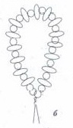

*а*

*Самостоятельная работа идет под музыкальное сопровождение.*

*При необходимости педагог оказывает ребятам помощь.*

**Динамическая пауза** (через 10-15 минут после начала работы).

**Гимнастика для глаз.** Работа с бисером и стеклярусом вызывает напряжение глазных мышц. Упражнения следует делать ежедневно утром и вечером, а в случае увеличенной зрительной нагрузки – еще и днем.

**Упражнение*.*** Исходное положение – сидя свободно, без напряжения.

1. Закрыть глаза.
2. Сложить ладони “домиком” – тыльная сторона кисти и пальцы образуют почти прямой угол. Большой палец лежит сбоку на указательном, в области второго от ногтя сустава. Положить согнутые таким образом ладони на глазницы, но не касаться при этом глазных яблок. Центр ладони находится, напортив зрачка.
3. Представить себе, что внутри ладоней находится маленькая печка. Тепло практически сразу соберется внутри ладони. В течение 0,5-1 минуты необходимо направлять это тепло в глаза.

Для определения времени можно считать до 30 (60) или подобрать считалку (стихотворение) на 0,5–1 минуту. Например:

От работы с бисером  
Глазки отдыхали,  
Мы согрели их ладошкой,  
Чтоб не уставали.

**Наиболее частые ошибки детей:**

* ладонь плашмя кладут на глазницу;
* закрывают глазницу не центром ладони, а плоско лежащими пальцами или местом перехода ладони в пальцы в области пястно-фаланговых суставов;
* давят ладонями или пальцами на глаза.

Педагог поясняет, что при давлении на глаза ладонями или пальцами глаза не отдыхают, но еще больше устают.

**5. Физкультминутка.**

**Упражнение 1.**

Стоя в проходе между партами (столами), желательно в шахматном порядке, чтобы не мешать друг другу.

1. Поднять руки вверх и чуть в стороны со сжатыми кулаками. Активно потянуться, напрягая при этом мышцы спины и рук.
2. Расслабить все мышцы и как бы бросить руки вниз.

Повторить 3–4 раза.

**Упражнение 2.**

Стоя в проходе между партами (столами), желательно в шахматном порядке, чтобы не мешать друг другу.

1. Руки тянуть в разные стороны по горизонтали по команде педагога “натянуть веревочки”.
2. Руки расслабить и “бросить” вниз – “веревочки оборвались”

Повторить 3–4 раза.

6. Практическая работа.

*Листья –* для ветки сирени плетем много зеленых листочков в техники – плоская полоса. На конец проволоки надеваем пайетку выпуклой стороной. Располагаем ее на середине обрезка вогнутой стороной к себе. Затем закручиваем проволоку на полный оборот – закрепляем пайетку. На левый конец выпуклой стороной надеваем еще одну пайетку. Сдвигаем ее к 1-й, укладываем так, чтобы она перекрывала проволоку и «смотрела» на вас вогнутой стороной. В такой последовательности плетем плоскую полосу требуемой длины (рис а). Соединяем полосу с помощью 10-й пайетки ( рис б).

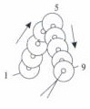 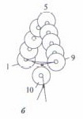

*Сборка.*

1. Ветка с цветком. Лепестки располагаем плотно друг к другу, без просветов. Сначала 3 лепестка по 5 пайеток, 4 лепестка по 10 пайеток и 5 лепестка по 15 пайеток. Обматываем их тонкой проволокой для обмотки.

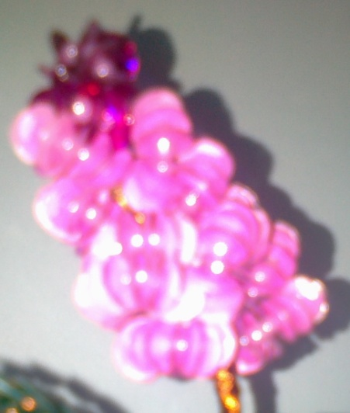

1. Ветка с листьями. Соединяем три листочка на определенное расстояния *(рис а).* Таких листочек должны быть 9 штук на ветки *(рис б).*

На ветки цветка после расположения цветков на расстояние 5-7-9 см располагаем ветки с листьями. Объединяем несколько веток, получается куст.

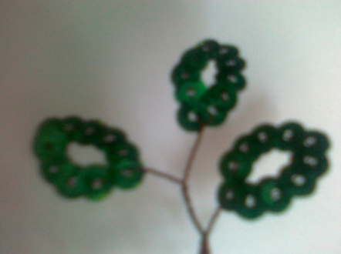 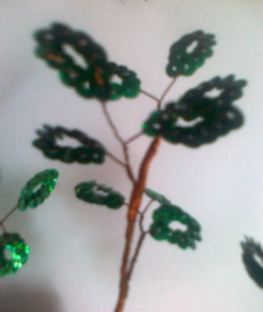

а б

Чтобы ствол был толще, добавляем еще два отрезка проволоки к основному стволу, продолжая обматывать.

Закончить обмотку за 3 см до низа. Тонкую проволоку прикрепляем, а проволоку ствола разъединяем. Заливаем гипсом цветочный горшок и «сажаем» дерево. Сверху, пока гипс не затвердел посыпаем пайеток, бисер или ракушки.

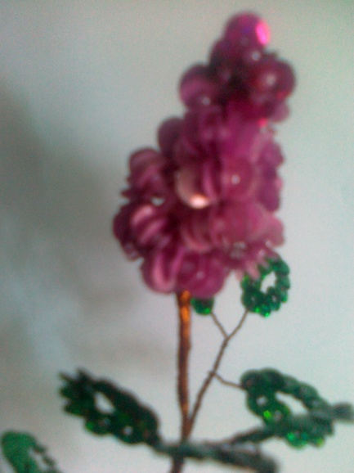 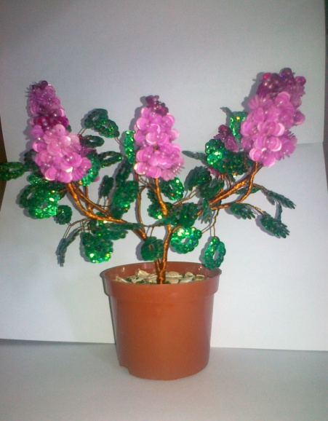

**IV Заключительная часть**

1. Подведение итогов занятия (5 мин).

- повторение основных приемов плетения, изученных на занятие;

- оценка работ.

2. Уборка рабочих мест.

**Список используемой литературы**:

1.Гашицкая Р.П. Цветы из пайеток – М. «Мартин», 2007;

2. Божко Л. А. «Бисер. Уроки мастерства» 2002;

3. Ануфриева М. Я. «Искусство бисерного плетения» 2006;

**Приложение 2.**

**Модифицированный комплекс упражнений**

**корректирующих зрение посредством**

**технологии бисерного рукоделия.**

*Упражнение 1.* ***Подбор бисера по цвету.***

Смешанный цветной бисер разобрать по цветам. На расстоянии вытянутой руки, по широкой амплитуде разложить бисер по цветовой гамме (10мин.).

*Упражнение 2.****Калибровка бисера.***

Подобрать бисер по размеру.

*Упражнение 3.****Моргание****.*

Перед началом работы с иглой необходимо:

Быстро моргать в течение 10 сек;

Крепко зажмурить глаза на 3—5 сек., затем открыть их. Повторить 6—8 раз.

*Упражнение 4.*

Широко открыть глаза, сильно прищуриться, при прищуренных глазах нанизать бисер на иглу по цветовой гамме схемы (10 штук). После того как ряд закреплен резко закрыть глаза. Упражнение повторить 5-10 раз.

*Упражнение 5.****Фиксирование взгляда на дальнем и ближнем изображении.***

При бисерном ткачестве обучающиеся работают со схемой и изготовлением изделия одновременно, следовательно, изделие находится ближе, схема – дальше, происходит чередование напряжения глазодвигательных мышц. Такой режим работы глаз укрепляет глазные мышцы, тренирует и массирует хрусталик, улучшает кровоснабжение и питание глаза.

**Приложение 3.**

**Гимнастика для глаз**

*Для проведения гимнастики выбираем одно из упражнений и повторяем его три раза.*

1. Голову держать прямо, глаза скосить сначала до отказа вправо, затем поднять до отказа вверх, после этого скосить их до отказа влево и, наконец, опустить вниз. Сделав паузу, повторить упражнение в обратном порядке.

2. Голову держать прямо, глаза скосить сначала до отказа вправо, затем скосить их до отказа влево, задержаться в этом положении на несколько секунд и возвратиться в исходное положение.

3. Смотреть на кончик носа до тех пор, пока не возникнет чувства усталости. Затем расслабиться на 5-6 секунд.

4. Быстро поморгать, закрыть глаза и посидеть спокойно, медленно считая до пяти. В среднем темпе проделать 3-4 круговых движения глазами в правую сторону. Расслабив глазные мышцы, посмотреть вдаль, считая до пяти.

5. Закрыть глаза, сильно напрягая глазные мышцы, на счёт 1-4, затем раскрыть глаза, расслабив мышцы глаз, посмотреть вдаль на счёт 1-6. Посмотреть на переносицу и задержать взор на счёт 1-4. До усталости глаза не доводить. Открыть глаза, посмотреть вдаль на счёт 1-6.

6. Не поворачивая головы. Посмотреть направо, зафиксировать взгляд на счёт 1-4, затем посмотреть вдаль на счёт 1-6. Аналогично – с фиксацией взгляда влево, вверх, вниз.

7. Перевести взгляд быстро по диагонали: направо вверх – налево вниз, потом прямо вдаль на счёт 1-6. Затем налево вверх – направо вниз и посмотреть вдаль на счёт 1-6.

8. Используются траектории «восьмёрка», зигзаги, спирали, треугольник с кругом и меньшим треугольником в середине. По ним дети бегают глазами.

9. Сидя за столом, расслабиться и медленно подвигать зрачками слева направо. Затем справа налево. Медленно переводить взгляд вверх-вниз, затем наоборот.

10. Учащиеся стоят возле парт. Вначале они выполняют наклон в правую сторону и при этом подмигивают правым глазом, затем они выполняют наклон в левую сторону и подмигивают левым глазом.

**Гимнастика для глаз по Аветисову Приложение 4.**

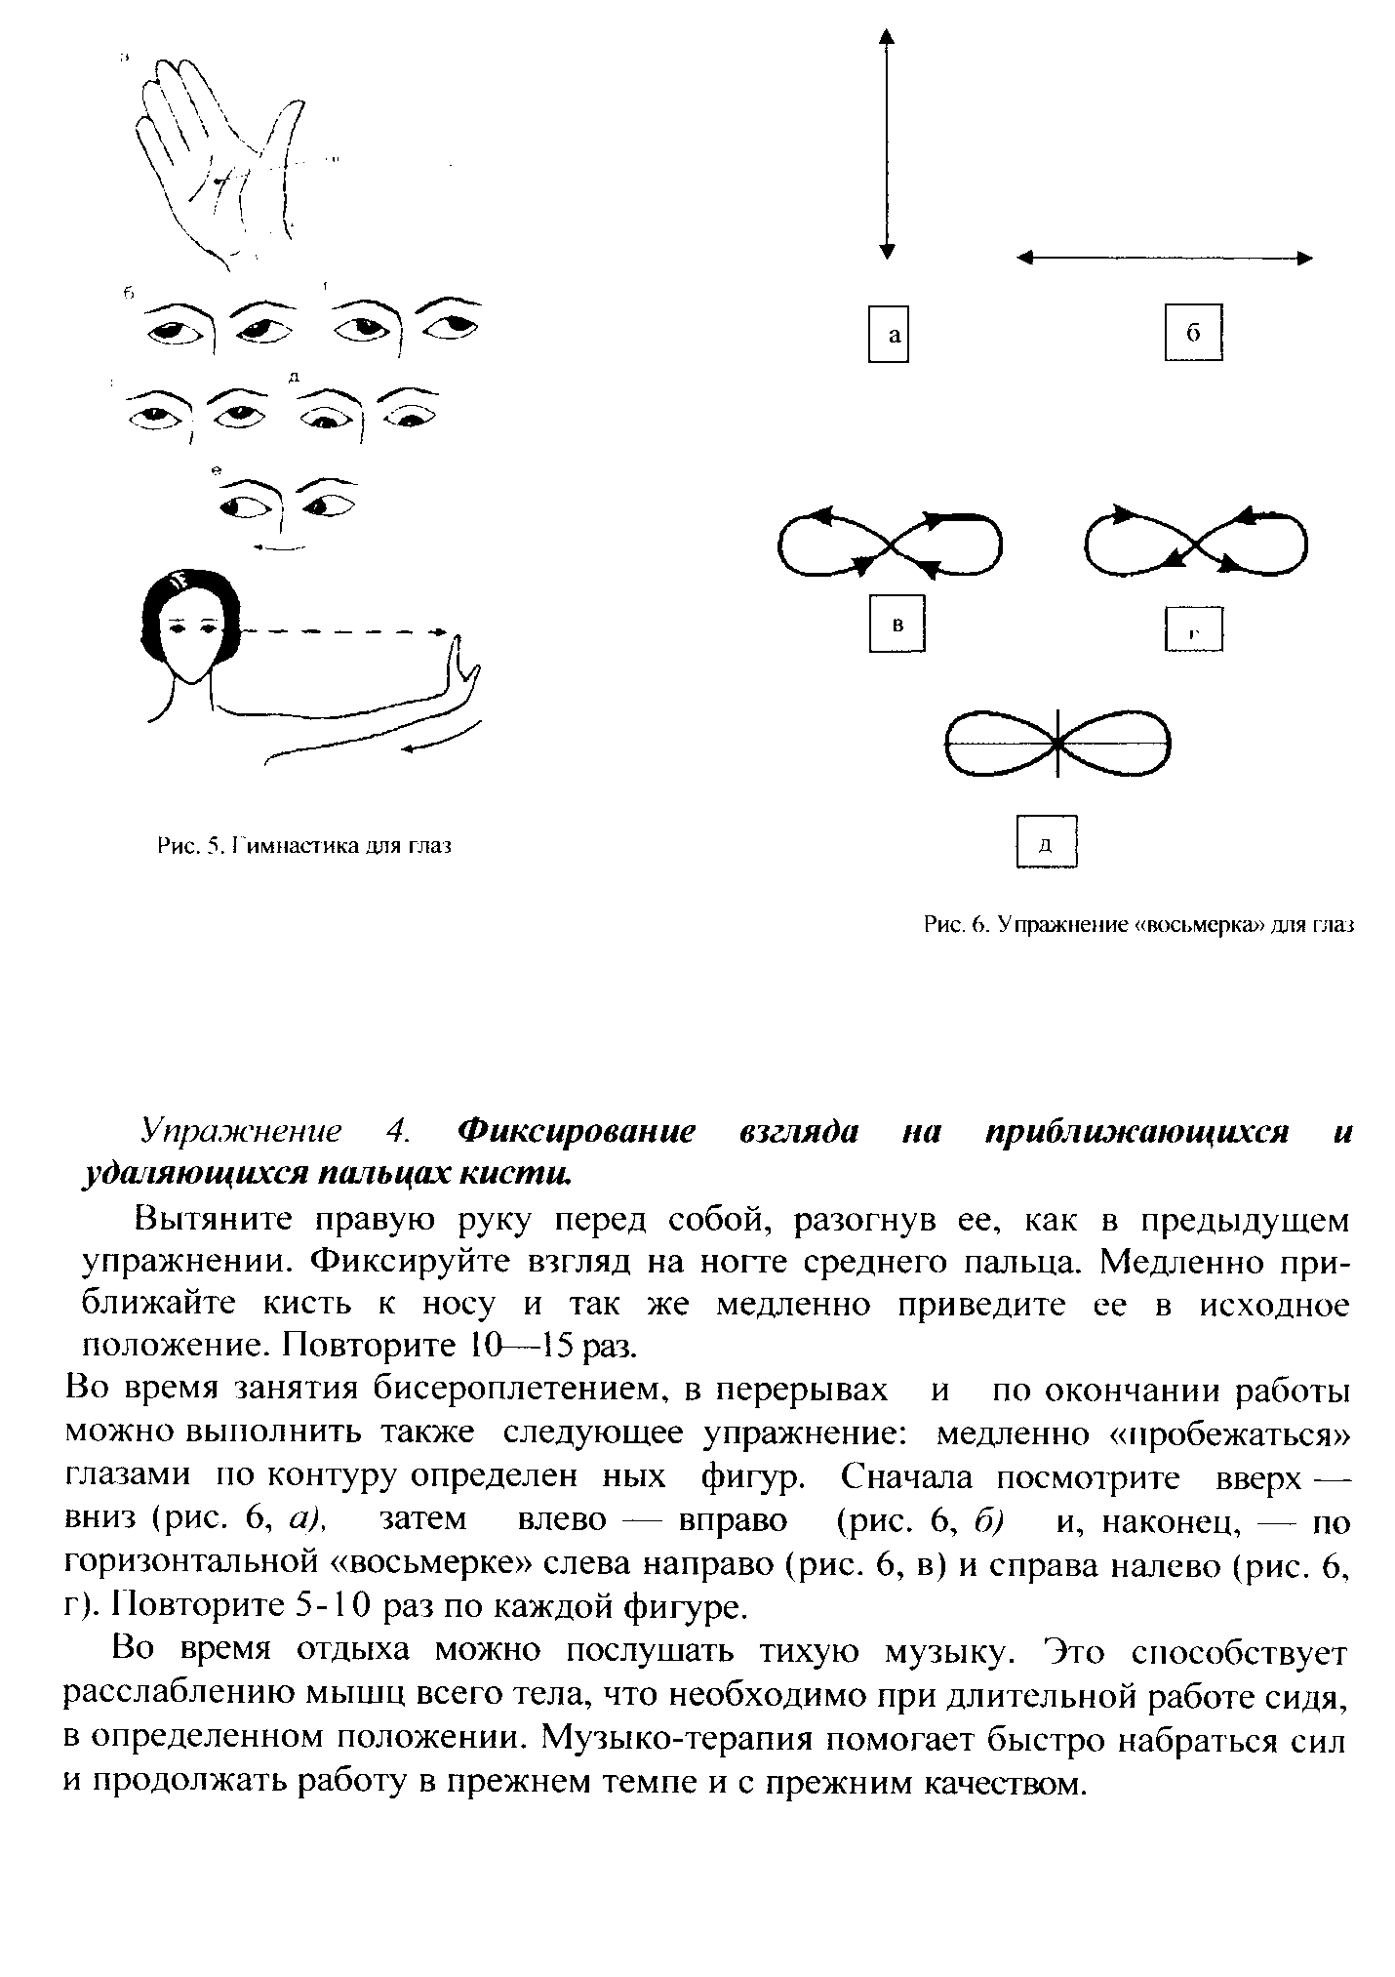

**Пальчиковая гимнастика**  Приложение 5.

